淡江時報 第 1190 期
新任淡水區區長陳炳仲：淡水會黏人
校友動態
【舒宜萍、記者楊成勤淡水報導】「當民眾感受到這座城市逐漸蛻變、不斷朝欣欣向榮的遠景發展時，自然而然就會產生幸福感。」淡水區新任區長陳炳仲是本校水環系校友，他在公部門有著豐富行政履歷，憑藉著自身的努力與能力，一路受到提拔與賞識，從新北市環保局、民政局股長、主任以及科長，之後擔任八里區與蘆洲區區長，7月16日到淡水報到，他說：「很榮幸擔任區長，和淡江真的很有緣。」

「其實上任第2天，以前的老師，水環系榮譽教授高思懷就來找我了。」在水環系群組中，也有很多同學和學長姐給予祝福。陳炳仲說，離開校園已逾20年，淡水交通已有明顯進步，如捷運、快速道路，以及明年底通車的淡江大橋。他認為，交通建設是城市發展基石，這幾年淡水處在「大飛躍」時刻。他希望吸引企業瞅準淡水的發展潛力，未來目標將著重規劃淡海二期的「產業專區」，聚焦高階專業人才。

陳炳仲積極參與地方上大大小小的活動，如中元普渡、中秋晚會等，「我也在活動中第一線面對民眾，了解民意，思考區公所可以提供民眾哪些更方便、更快速的服務。」由於水環背景出身，陳炳仲如何跨足行政區領域？他笑著說，人生中有很多的轉折。畢業時第一份工作在民間環境公司，因緣際會下試著考公職，跳到人生另一個跑道，先在桃園縣環保局，一年後考取特考回到台北縣，適逢當時的局長到新北市擔任副秘書長，受到提拔與力邀，他擔任其行政秘書。

同時，他在長官身上看到，公部門需要運用年輕人的創意發想，讓推動政策更符合民眾期待，陳炳仲認為：「不同領域的學習，讓眼光與視野相對更廣闊。」這些經歷成為他日後擔任區長的養分，更加了解自身與淡水的「定位」。

淡水山河海相依，更重要的是具備城鄉發展的歷史淵源，被賦予濃厚的文化特色，過去的區長以「文化淡水、健康城市」作為城市目標，他認為「淡水有豐厚的歷史底蘊，利用這些寶貴的史蹟文化資產來活化淡水，是我們的一大優勢。」倡導在地「升學」、「就業」以及「居住」作為目標願景 ，讓淡水成為宜居的生活圈。他開玩笑說，很多好朋友們來到淡水生活後，就此定居，「因為淡水有黏人的特性。」

回憶在淡江就學時，陳炳仲幽默分享，以前遇到「大刀老師」，若是必修課，只能摸摸鼻子認了，但省思後，反倒感謝當時那些嚴師的教導與栽培，才能讓基礎扎得如此穩健。他堅定地說：「當下的痛苦與害怕只是一時的，為了過關，必須更加倍努力，直到通過為止，很感謝當年的老師沒有輕易地放過我。」

陳炳仲深感，唸淡江最大優勢就是學長姐的資源很多，到了業界也受到許多校友們的照顧，他認為「懂得變通」是淡江人的一大特質。如今擔任淡水區長，他將公共利益、人民服務放在第一位，努力扮演好自己的角色。
2024/09/30

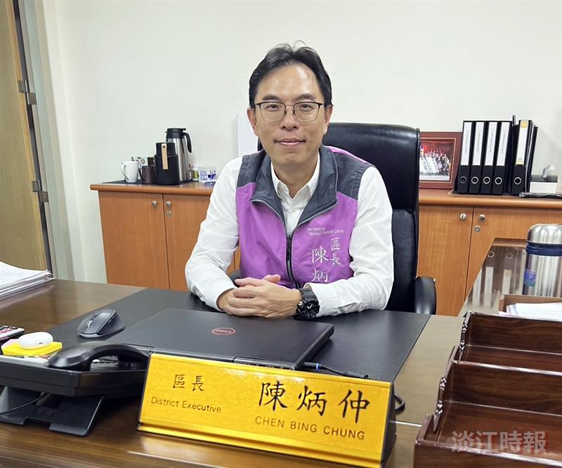
新任淡水區長陳炳仲是淡江水環系畢業校友，很開心回到母校所在地服務。（攝影／舒宜萍）

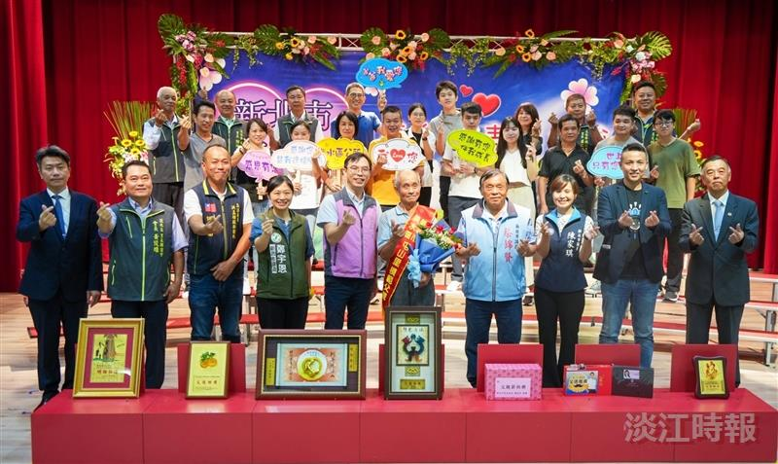
淡水區區長陳炳仲（左5）表揚區內獲獎的模範父親們。（圖／淡水區公所提供）

